October 5, 2020 Furuoya

Task Job Time System cho team Path

Bác đã xem qua demo và có 1 số yêu cầu bên dưới

1．役割（Role）

Không có thay đổi nào cho phần Role của Job Time System team Path. Cứ duy trì phần này và phần vai trò hiện tại sẽ giống như dưới này.

Đúng   
↓↓↓

|  |  |  |  |
| --- | --- | --- | --- |
|  | Member | DTP team | Path team |
| admin | Quang | YES | YES |
| VN planner | Ngoc, Loi, Ngan, Nancy, Hoa | YES | YES |
| JP planner | Miyano, Tsuchiya, Kobayashi, Yokote | YES | YES |
| user | Kilala DTP, Kilala Path | YES | YES |

Ở phần demo có làm chỗ vai trò user-path hay admin-path. Như dưới đây là sai.

Sai  
↓↓↓

|  |  |  |  |
| --- | --- | --- | --- |
|  | Member | DTP team | Path team |
| admin | Quang | YES | YES |
| admin Path |  |  | YES |
| VN planner DTP | Ngoc, Loi, Ngan | YES |  |
| VN planner Path | Nancy, Hoa |  | YES |
| JP planner DTP | Miyano, Tsuchiya | YES |  |
| JP planner Path | Kobayashi, Yokote |  | YES |
| user DTP | Kilala DTP | YES |  |
| user Path | Kilala Path |  | YES |

Các vai trò đặc biệt cho team path thì ko cần bởi vì các thành viên team Path sẽ thực hiện công việc của DTP và tương tự vậy DTP cũng sẽ thực hiện những công việc của Path.

Khi có các event trong Kilala mà cả team Path và DTP đều tham gia, chỉ cần dki duy nhất 1 event cho schedule thì bất kì team nào cũng có thể dki Job Time của event đó.

Chính vì vậy mà quyền admin dành riêng cho team path ko thực hiện dc giống như dưới đây.

こうしたことから、以下のような、Pathチームだけのためのadminは考えられません。

Sai   
↓↓↓

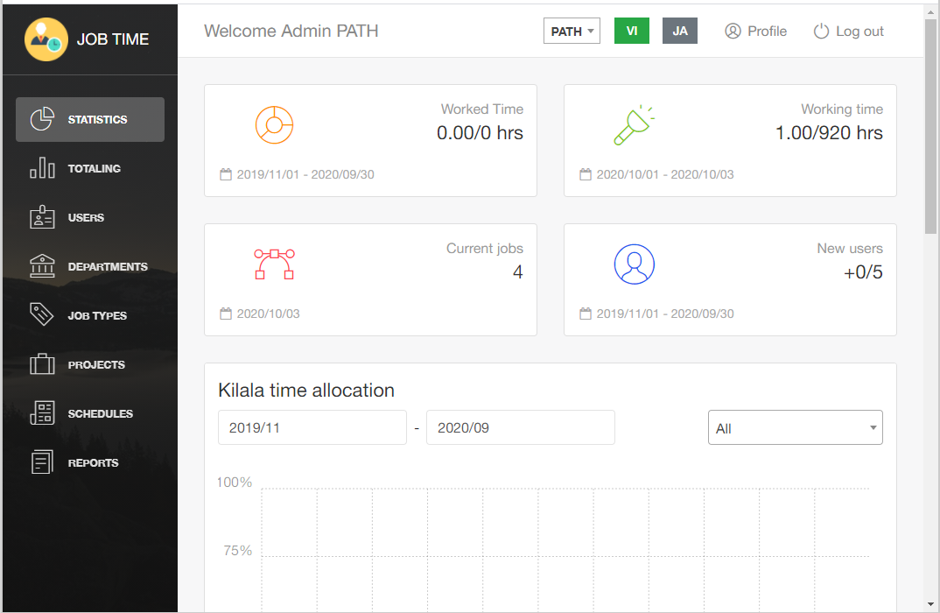

Pathチーム限定Adminはありえない

Quyền admin giới hạn cho team path ko thực hiện dc

2．Team

Việc thêm mục [team] vào thay đổi lần này là vì bác muốn thiết lập (Priority) trong công việc của các thành viên. Ví dụ như khi muốn ưu tiên công việc của path cho Thái thì có thể chọn trong filter [Path team]. Bằng việc dc lựa chọn thì có thể access cả công việc của DTP. Nói tóm lại là Thái ko chỉ chọn mục [PATH] từ menu mà còn có thể chọn cả mục [DTP]

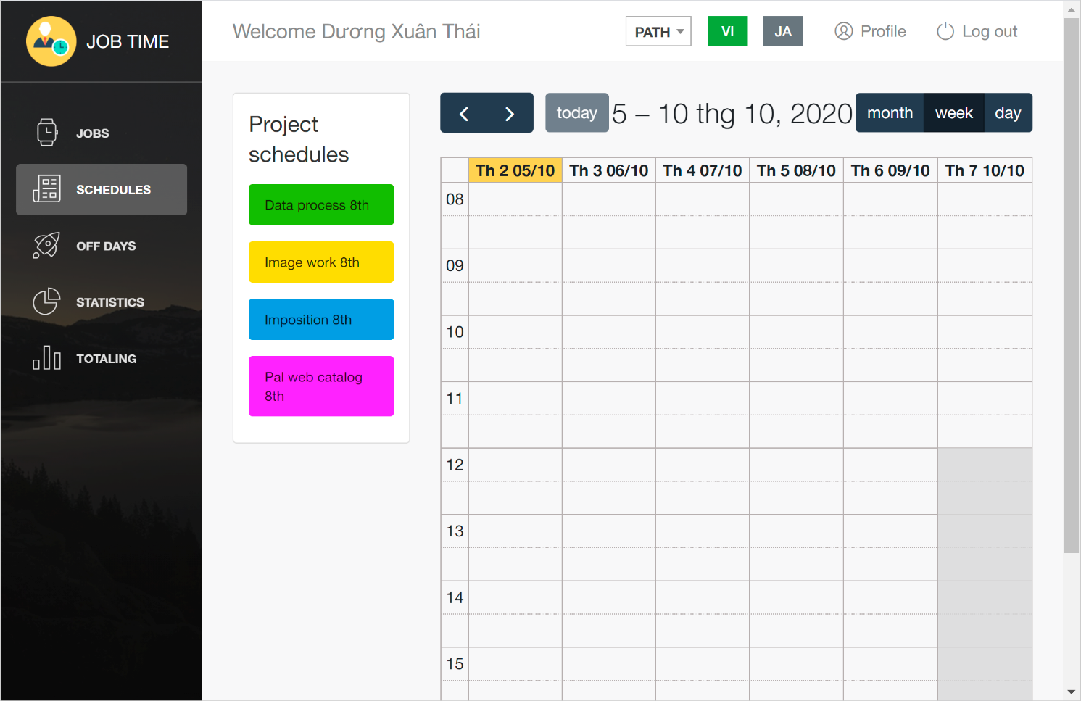

DTPも選べるようにする Chọn dc cả DTP

Có 1 team thuộc user. Toàn bộ user dki trên Jobtime system chỉ có thể set dc 1 team. Vì vậy, setting có thể chọn dc nhiều team như dưới đây là sai.

ユーザーの所属チームは１つです。Job Time Systemに登録する全ユーザーは１つのチームのみを設定できます。したがって、複数のチームを選択できる以下の設定は間違いです。

Sai  
↓↓↓

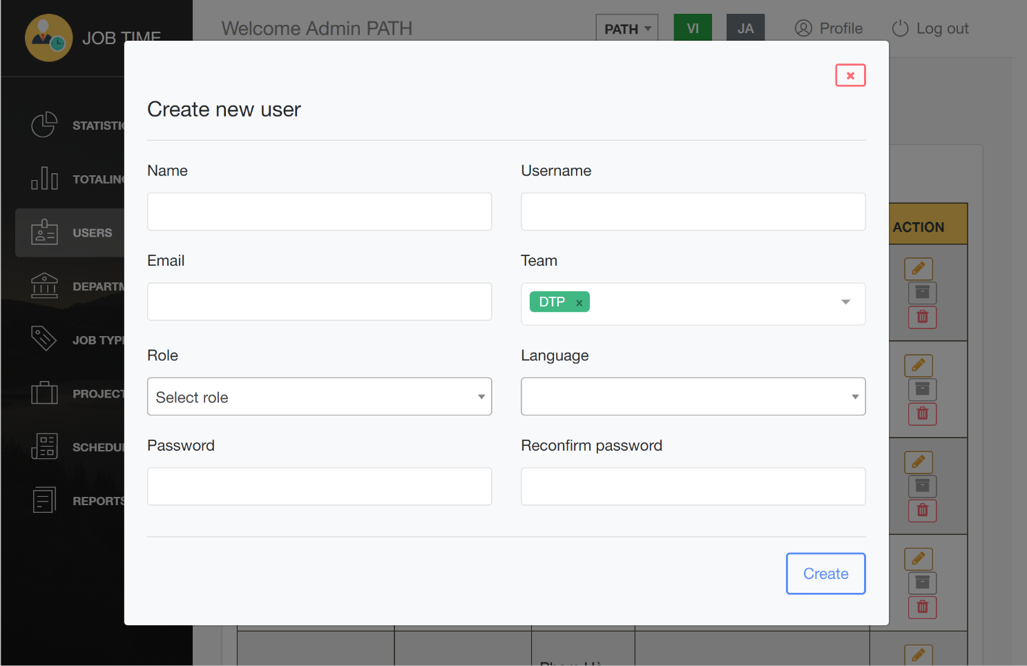

Not Multiple selection

３．After processing task

Bác có nhờ trong file 「Pathチーム用の改修」(Chỉnh sửa cho team path) ngày 21/8 và chỉnh sửa file 「Report機能の修正（メールの削除、PDF書き出し）」(Chỉnh sửa chức năng Report: xóa mail, xuất pdf) ngày 27/8。Nhưng mà 2 cái yêu cầu này nó ko chạy dc, bên YUIDEA muốn sử dụng 2 chức năng này sớm nhất có thể.

Khi nào làm xong chỉnh sửa 2 chức năng này dc thì cho bác biết thời gian chính xác

Việc cần thực hiện dc liệt kê dưới đây

Xác nhận lần nữa file này仕様書（2_[modify]path_job_time_20200821.pdf）

|  |  |  |  |
| --- | --- | --- | --- |
| NO | 作業項目 | 修正内容 | テスト日 |
| 1 | Record機能/修正１ | メール機能の削除 |  |
| 2 | Record機能/修正2 | PDF書き出し |  |
| 3 | For Path /修正１ | 項目名の訂正（仕様書に★を付けた部分） |  |
| 4 | For Path /修正２ | 所属チームの追加 |  |
| 5 | For Path /修正３ | LINE WORKS連携（仕様書の16ページ） |  |

Mục 2 và 5 hiện tại nếu gặp lỗi kỹ thuật thì sẽ để đó tính sau. Tạm thời sẽ sử dụng và chừa 2 và 5 ra

以上